Appareil Respiratoire
Embryologie macroscopique (cours du 28/09)

( Sébastien, Kevin, Caroline )

Origine et développement de l' appareil respiratoire
- Stades du développement
- Le liquide pulmonaire
- Le surfactant

Les mouvements respiratoires du fœtus

La première respiration

Suite du développement post-natal

Origine et développement de l' appareil respiratoire

Le poumon se met en place à partir de la 4ème semaine du développement, entre le 22ème et le 27ème jour.

Environ 40 types cellulaires participent à la constitution de l' appareil respiratoire.
Ces cellules ont une double origine :

- endodermique : pour celles qui constituent l' épithélium des voies respiratoires et celles des glandes annexées à ces épithéliums

- mésodermique : • Celles qui forment le cartilage des voies aériennes de conduction,
• Les cellules musculaires lisses,
• Celles des tissus sanguins et lymphatiques,
• Celles qui forment le tissu intersticiel ( ce tissu regroupe les différentes formes de tissus conjonctifs)

L' appareil respiratoire se développe à partir d' une ébauche pulmonaire : le bourgeon ou diverticule respiratoire qui naît de la partie ventrale de l' intestin primitif (ou antérieur).

Cette ébauche se développe dans les cavités pleurales, qui dérivent du coelome intra-embryonnaire. Au niveau du thorax, le coelome consiste en 2 canaux péritonéo-pleuraux.
Ces canaux sont bordés par la future plèvre, formées de 2 parties :

- la plèvre pariétale dérive de la somatopleure
- " " viscérale " " " splanchnopleure.

Mise en place du diverticule respiratoire :

Il se sépare de l'intestin primitif dans la région où celui-ci va donner l' œsophage.
Si on observe l' ébauche du pharynx, le diverticule respiratoire se développe au niveau des derniers arcs branchiaux. L' orifice laryngé, commun au pharynx se développe en regard du 4ème à 6ème arc branchial et vers la 10ème le diverticule respiratoire est au niveau de l' épiglotte et de cet orifice laryngé (les cartilages du larynx se développe de part et d' autre de cet orifice).

Le diverticule respiratoire se développe ensuite par des divisions successives qui donnent naissance aux bourgeons bronchiques : 1 bourgeon à gauche
2 " à droite.

La croissance des bourgeons se fait par des divisions dichotomiques qui consistent en un partage égal du matériel. En tout il y aura 23 ou 24 générations.
Au 6ème mois, 17 divisions ont eu lieu, les autres se réalisent après la naissance.

Lors de sa croissance, le tissu bronchique est accompagné de tissu mésodermique. La prolifération bronchique remplit donc peu à peu la cavité coelomique.

A la 7ème semaine de développement, la structure de base de l'arbre trachéo-bronchique se met en place :

- 1 bronche souche à gauche va donner 2 bronches lobaires gauches
- 2 " " à droite vont donner 3 " " droites

A la fin de la 8ème semaine du développement : les structures anatomiques présentes chez

l 'adulte sont identifiables.

Chronologie :
le diverticule respiratoire débute son développement lors de la 4ème semaine du développement, puis il se divise et se ramifie : entre la 16ème et la 28ème semaine du développement, les bronches terminales se mettent en place.

Les alvéoles définitives, qui permettent les échanges, n' apparaissent que juste avant la naissance. Le développement pulmonaire se poursuit jusqu' à l' âge de 8 à 10 ans.

• La cavité pleurale.

Elle dérive donc du coelome intra-embryonnaire. Celui-ci est isolé après la délimitation.
Pendant le développement, elle va communiquer avec d' autres cavités.

Dans la zone du septum transversum, on observe le canal péricardo-péritonéal, qui va pendant une courte période permettre une communication entre les cavités pleurales et péricardique et la cavité péritonéale.
La constitution du diaphragme va entraîner le cloisonnement de ce canal et séparé quasi totalement les cavités abdominales et thoraciques.

De plus, au niveau du thorax, 3 cavités vont être isolées :
• la cavité péricardique en avant
• les cavités pleurales

En effet, 2 replis pleuro-péricardiques ( qui contiennent les nerfs phréniques ) se forment au niveau des parois de l' embryon. Ils s' accroissent vers la ligne médiane et forment les membranes péricardo-péritonéales. Leur fusion à la fin de la 5ème semaine du développement isole les 3 cavités (voir schémas page 9 ).

• La cavité péricardique est bordée par 3 feuillets :
- le plus externe : le péricarde séreux
- l' intermédiaire : " " conjonctif
- le plus interne : " " fibreux

• Le diaphragme.

Il provient de tissu mésodermique, de 4 origines
- le septum transversum, qui en forme la majeure partie
- la membrane pleuro-péritonéale
- le tissu mésodermique de la paroi de l'embryon
- " " " qui entoure l'œsophage

Dans ces tissus vont se différencier les cellules musculaires qui constituent le diaphragme.

Les stades du développement de l' appareil respiratoire

• Stade embryonnaire :

On observe un bourgeonnement : les divisions sont intenses. Le tissu endodermique pénètre dans le mésenchyme.

L' épithélium des voies respiratoires est pseudo-stratifié, comme chez l' adulte, mais est constitué de cellules indifférenciées. Il repose sur une épaisse lame basale.

Au niveau de la zone qui va donner la trachée, sous les cellules endodermiques, certaines cellules mésenchymateuses d' origine mésodermiques débutent une différenciation cartilagineuses.

• Stade pseudo-glandulaire:

Appelé ainsi car l' aspect histologique du poumon est alors proche de celui d' une glande.

Les divisions bronchiques successives mettent en place l' arbre aérien.

L' épithélium de surface subit une différenciation centrifuge (de partie proximale vers
la partie distale) . Il y a apparition :
- des cellules ciliées
- " " sécrétrices
- " " neuro-endocrines

Toutes ces cellules reposent sur un tissu conjonctif épais.

A partir de la 10ème semaine du développement, les premiers battements ciliaires apparaissent au pôle apical des cellules ciliées. Le rythme est proche de la normale : 10 batt/sec.

Dans le tissu mésenchymateux, débute la différenciation des cellules musculaires lisses.

A ce stade l' arbre bron et vasculaire est dit pré-acinaire car le poumon ressemble à une glande acineuse exocrine.

• Stade canaliculaire.

Il y a mise en place de l' acinus pulmonaire. Cela correspond à la formation des bronchioles
respiratoires et des premiers saccules.
Les cellules de l' épithélium se différencient. Il existe donc 2 types de pneumocytes :
- les pneumocytes 1 sont les cellules bordantes
- " " 2 " " cellules sécrétrices

La synthèse de surfactant débute alors dans les pneumocytes 2.

En parallèle, les structures vasculaires s' organisent. Les vaisseaux se développent mais sont situés à distance de sacs pulmonaires.

A ce stade, la structure pulmonaire est assez dense. L' espace destiné à l'air est peu important.

• Stade sacculaire.

Il marque le début de la maturation fonctionnelle de l' arbre respiratoire. On observe un amincissement de la barrière entre les sacs pulmonaires (où arrive l' air) et la zone vasculaire.
En effet, l' épaisseur du tissu intersticiel diminue.

La croissance pulmonaire se poursuit car les saccules se divisent. L' espace destiné à l' air devient donc plus important dans le poumon par rapport au stade précédent.

Le nombre de pneumocytes 1 et 2 augmente et la sécrétion de surfactant par les pneumocytes 2 débute dès la 32ème semaine du développement.

A partir de ce stade, des échanges entre air et sang sont possibles en cas de naissance prématurée car la sécrétion de surfactant a débuté et la barrière alvéolo-capillaire est suffisamment mince.
Mais il existe un risque de détresse respiratoire : l' immaturité du surfactant peut entraîner la maladie des membranes hyalines ( des dépôts membraneux à la surface des alvéoles bloquent les échanges ).

• Stade alvéolaire.

Il débute juste avant la naissance ( 36ème semaine du développement ) et se poursuit pendant la petite enfance.

La maturation fonctionnelle se poursuit. Les surfaces d' échange augmentent en raison du processus d' alvéolisation : les divisions cellulaires entraînent une augmentation de la taille et du nombre des alvéoles.
C' est surtout le nombre d' alvéoles qui détermine la surface maximale des échanges.

La maturation post-natale est très importante: à la naissance, le poumon ne contient qu' un huitièmee du nombre définitif d' alvéoles. Les divisions se poursuivent donc jusqu' à environ 8 ans pour acquérir la capacité respiratoire définitive.

L' aplatissement de l' épithélium à la surface des sacs terminaux diminue la barrière alvéolo-capillaire et favorise les échanges.

Le liquide pulmonaire

L' arbre respiratoire n' est pas vide. Il est remplit de liquide pulmonaire. Celui-ci est produit en continu ( 2 ou 3 mL/kg/heure).

Il provient :
- des sécrétions des cellules qui bordent les voies pulmonaires
- des transferts Hydro-électrolytiques qui se font à travers l' endothélium des capillaires et
l' épithélium des voies aériennes

• Devenir du liquide pulmonaire

Il est éliminé par la trachée puis :
- dégluti vers le tube digestif où il participe aux premières substances qui le remplissent avant la naissance.
- Rejeté dans la cavité amniotique : il constitue 20 à 30% du liquide amnitique. L' analyse du liquide amnitique permet donc une étude du liquide pulmonaire

• Rôles du liquide pulmonaire.

- rôle morphologique : il fait régner une pression positive dans les voies respiratoires ( 2 à 3
mm de Hg ) ce qui est important pour fixer la taille définitive des saccules et alvéoles pulmonaires. De plus ce surcroît de pression contribue à l' amincissement des parois alvéolaires.

- rôle fonctionnel : à la naissance, la présence de liquide pulmonaire facilite l' aération lors de la première respiration. Sans le liquide pulmonaire , le déplissement des alvéoles serait beaucoup plus difficile.

- Le surfactant.

C' est une substance lipoprotéique qui participe à la composition du liquide pulmonaire. Il est synthétisé par les pneumocytes 2 à partir de la 20ème semaine du développement mais reste d' abord intra-cellulaire avant d' être sécrété dès le 32ème semaine.

Il est synthétisé selon 2 voies métaboliques:
- la première voie est utilisée jusqu' à la 35ème semaine et n' assure qu' une production faible
- la 2ème voie débute en fin de grossesse et permet une nette augmentation de la synthèse.

Le surfactant est un film monomoléculaire à la surface des alvéoles. Il contient des protéines à propriété tensio-actives qui favorisent le déplissement des alvéoles à la naissance.

• Rôle physiologique du surfactant.

Il empêche l' affaissement des alvéoles à chaque expiration, ce qui permet une économie
d' énergie lors de l' inspiration puisque les alvéoles ne sont pas tassées.

• Composition du surfactant.

- 10 à 15 % de protéines
- 85 à 90 % de phospholipides : la phosphatidylcholine (lécithine) principalement
le phosphatidylglycérol
la sphingomyéline

Les phospholipides ne sont synthétisés en quantité suffisante que juste avant la naissance.
Tous les composants du surfactant sont synthétisés par les pneumocytes 2. A noter que sa composition varie au cours de la grossesse.

• Les protéines.

Elles ont un rôle physiologique majeur . Les principales sont :

- SP-A et SP-D appartiennent à la famille des collagène-like et ont des communautés de structure avec les lectines. Elles sont solubles dans l'eau. Elles contrôlent le métabolisme du surfactant dans le pneumocyte 2

SP-A est largement majoritaire et est un marqueur de maturation pulmonaire. Sa présence dans le liquide amniotique est signe que le poumon est fonctionnel.

- SP-B et SP-D sont des lipoprotéines hydrophobes et auraient un rôle dans les propriétés tensio-actives du surfactant.

• Les marqueurs de maturation pulmonaire.

S' il ya un risque d' accouchement prématuré, il faut soit déclencher la naissance (pour éviter une souffrance, une infection,…) soit la retarder au maximum pour permettre une meilleure maturation. On analyse alors le liquide amniotique pour étudier ces marqueurs:

- le rapport lécithine/sphingomyéline :
il est inférieur à1 jusqu' à la 32ème semaine. En fin de grossesse, la synthèse de lécithine augmente et ce rapport également. Lorsqu' il est supérieur à 2, la maturation pulmonaire est suffisante pour qu' il n' y ait pas de détresse respiratoire.

- les autres marqueurs sont les dosages de SP-A et du phosphatidyl-glycérol.

• Substances agissant sur la maturation du surfactant .

Certaines hormones augmentent sa synthèse : les hormones thyroïdiennes, les glucocorticoïdes, la prolactine, l' EGF…

Les fœtus stressés par une souffrance fœtale chronique ont une maturation accélérée du surfactant qui s' explique par la synthèse plus importante de glucocorticoïdes. En cas de risque d' accouchement prématuré, on administre des glucocorticoïdes à la mère.

- Les mouvements respiratoires in-utéro.

Ils sont de 3 types :
- les hoquets, perçus par la mères comme des secousses

- les mouvements rapides et superficiels : ils surviennent à partir de la 15ème semaine du développement.
Ils permettent une mobilisation, minime, de liquide pulmonaire et ont un rôle dans le développement morphologique du poumon.

- les GASP : mouvements rares et profonds, visibles à l' échographie. L' augmentation de leur fréquence est signe de souffrance foetale et peut entraîner ine inhalation de liquide amnitique, néfaste pour le fœtus.

• Modifications de ces mouvements.

- diminution : causée par des infections, l' hypoglycémie, la prise de médicaments par la mère ( barbituriques, morphine, valium,…)

- augmentation : après un repas de la mère car la glycémie materneele augmente.

• Rôle de ces mouvements.

Ils entraînent les muscles respiratoires qui seront donc fonctionnels à la naissance.

- Première respiration.

Le placenta est remplacé en quelque secondes par les poumons, sinon les conséquences sont graves : défaut d' oxygénation du cerveau,…

L' établissement de cette première respiration dépend de stimulus :

- sensoriels : • extéroceptifs ( changement d' environnement, de température )
• proprioceptifs ( perception de la pesanteur )
• intéroceptifs ( le clampage du cordon ombilical modifie la répartition des
volumes internes)

- biochimiques, déclenchés par l' hypoxie, l' hypercapnie et l' acidose consécutives à la naissance. En cas de souffrance in-utéro, ces stimulus sont déclenchés et provoquent une respiration in-utéro avec inhalation de liquide amniotique.

Lors de la première respiration, l' aération alvéolaire est possible car le liquide pulmonaire a été évacué par les voies aériennes pendant le passage de l' enfant dans la filière génitale où il est comprimé. De plus, le reste liquide est refoulé à travers la paroi alvéolaire quand la respiration survient.

A la naissance, il y a une décharge de surfactant par libération du stock intra-cellulaire. Ce surfactant est réparti par les mouvements des cils et l' excès est résorbé par les macrophages alvéolaires .

La naissance s' accompagne également d' une vasodilatation au niveau de la circulation pulmonaire.

- Suite du développement post-natal.

Les fonctions respiratoires de l' enfant sont longtemps différentes de celles de l' adulte. C' est pourquoi certaines pathologies sont très fréquentes jusqu' à 8 ans ( bronchiolites,…).
Cela s' explique par l' immaturité du poumon.

Le développement post-natal consiste en :

• l' augmentation de nombre et de taille des alvéoles
• la diminution de la barrière alvéolo-capillaire
• la modification biochimique du parenchyme pulmonaire, qui devient plus élastique
• l' augmentation de taille des voies aériennes de conduction
• la maturation du cartilage
• " " de la circulation pulmonaire : augmentation du nombre des vaisseaux,
de l' élasticité des parois artérielles,

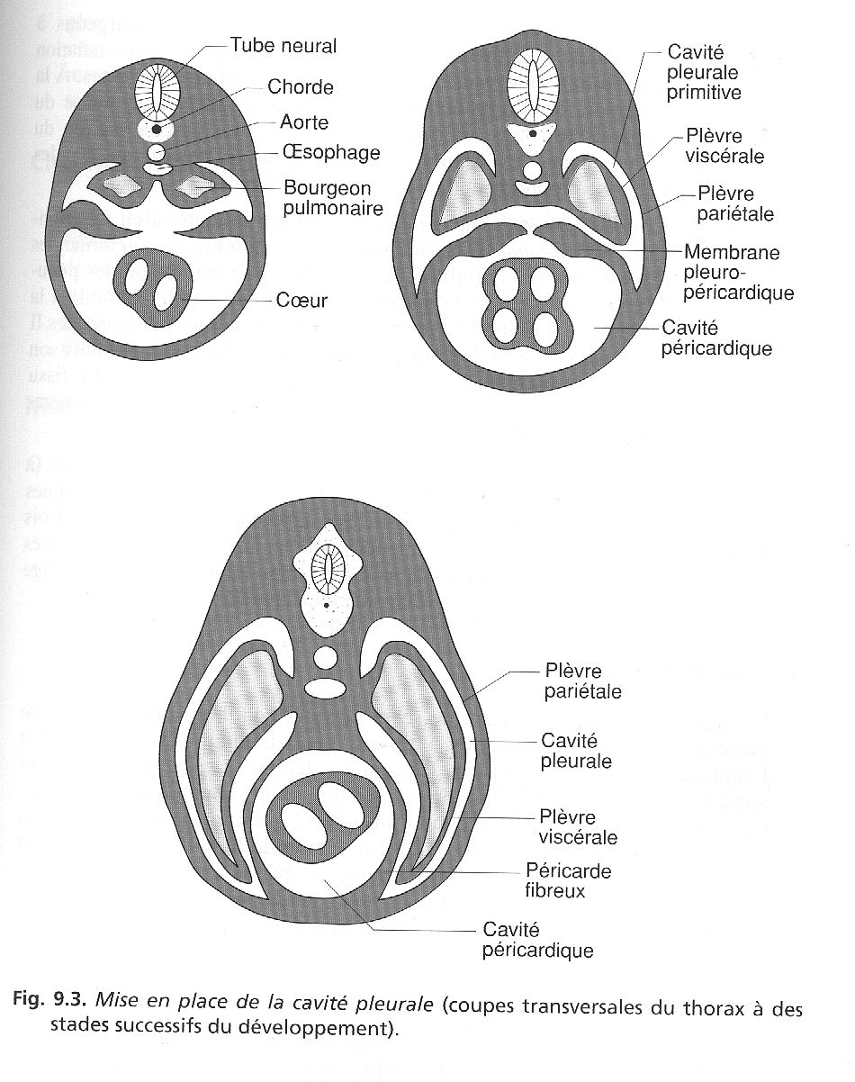
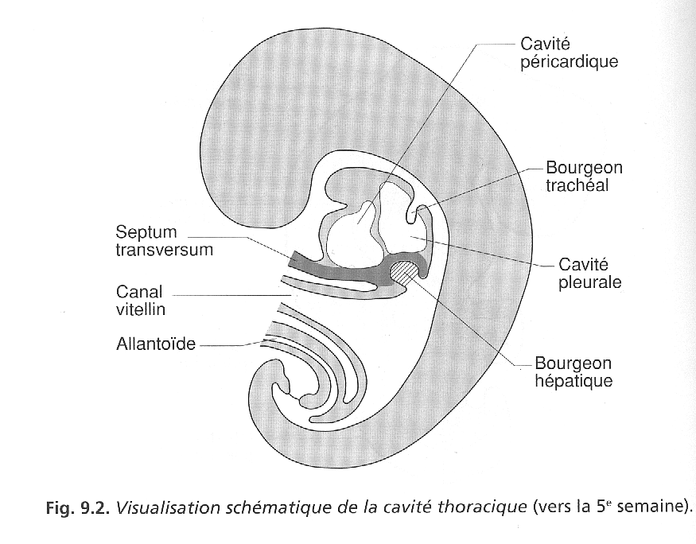
Source : Abrégé Masson d’Escudier

